Monster的继承的子模块
分别细看下每个模块
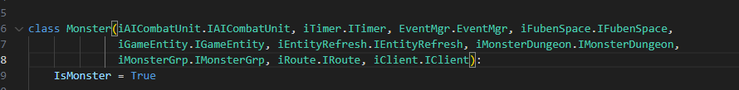
1.IAICombatUnit,AI逻辑,其中的 self.aiController是主要的ai行为的 控制器
2.ITimer
略过
- EventMgr 事件管理
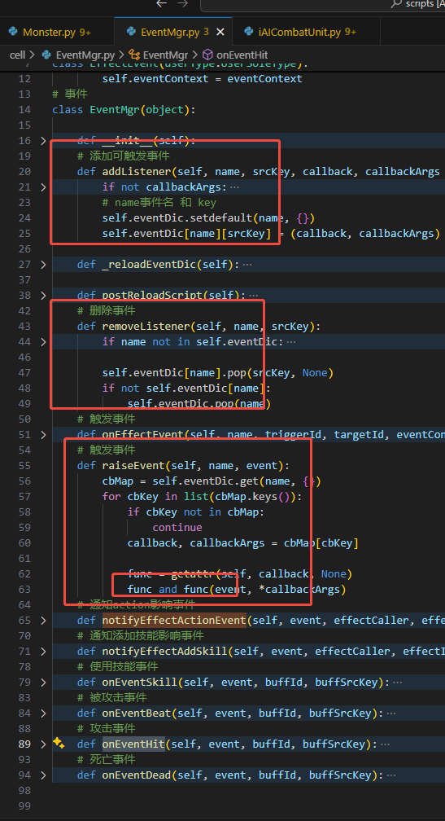
4.IFubenSpace,副本space,主要记录 怪物所在的 spaceMgrId,根据该id返回对应的spaceMgr
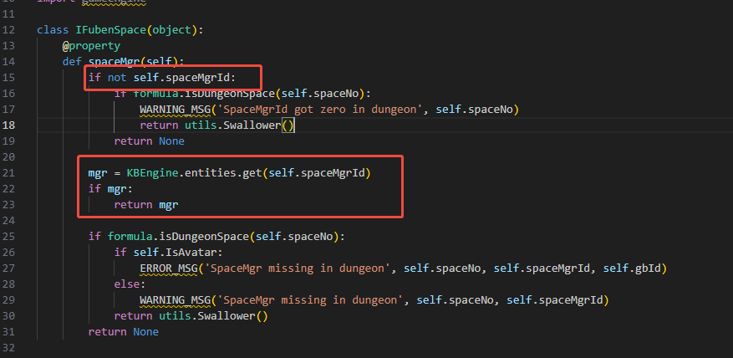

5.IGameEntity,主要用于随机出生点,如果出生时有定时销毁则设置定时销毁函数
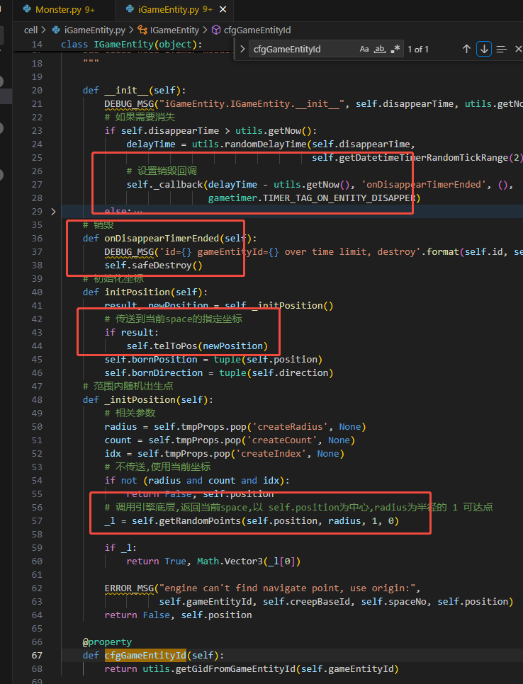
- IEntityRefresh 某些怪物死亡后需要重新刷新
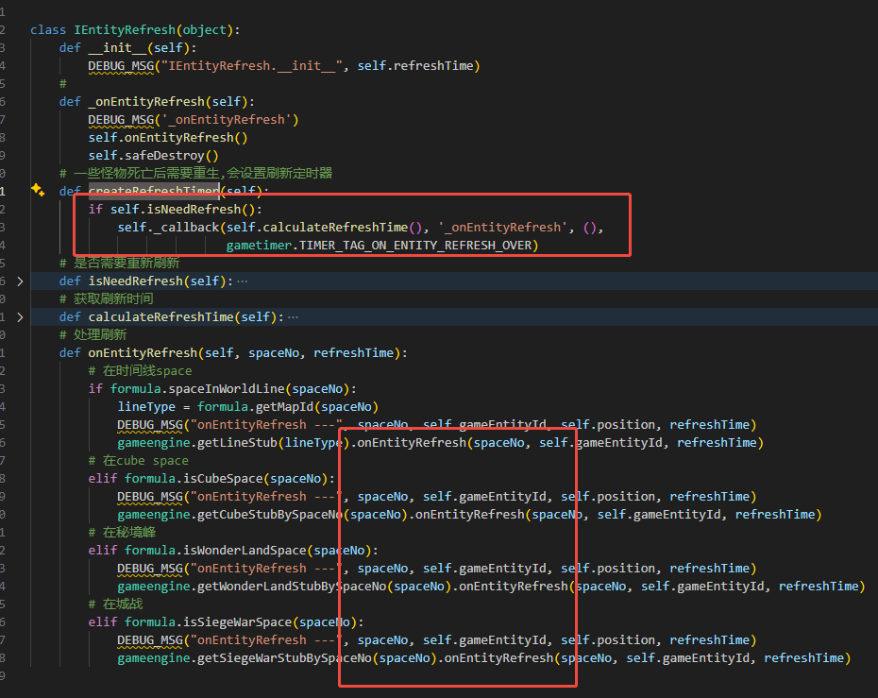
如一些时间线里的怪物像是 鹿,被击杀后会定时复活
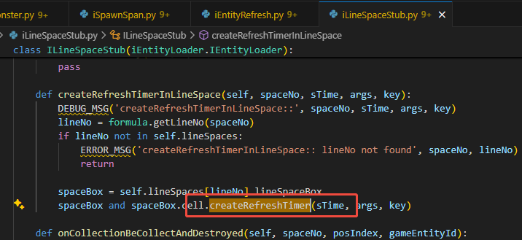

7.IMonsterDungeon,通知 stub处理对应space mgr流程相关功能
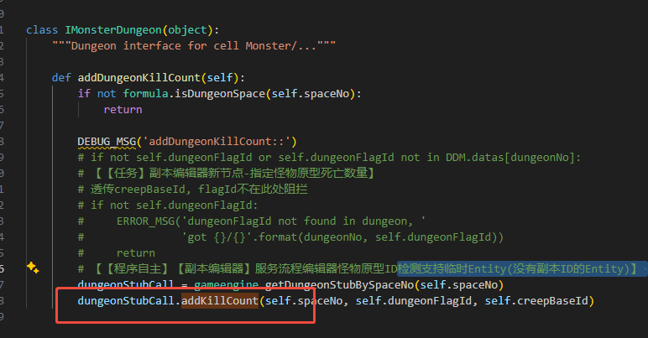
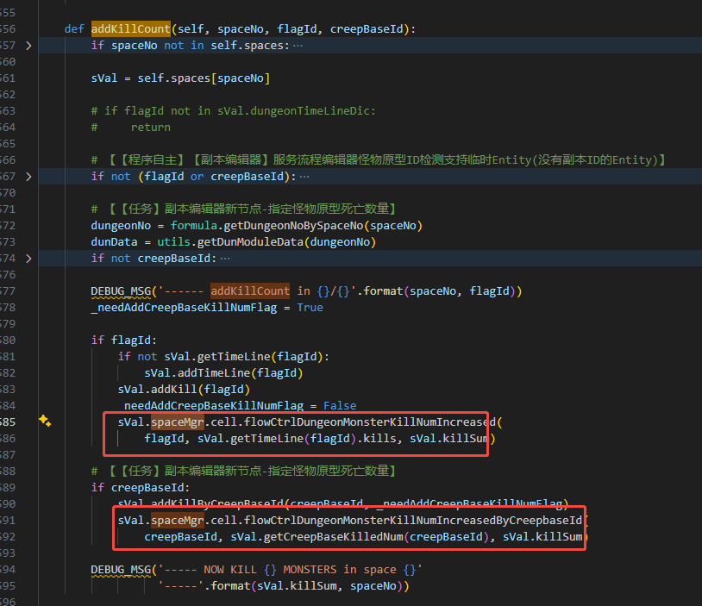

8.IMonsterGrp 怪物组

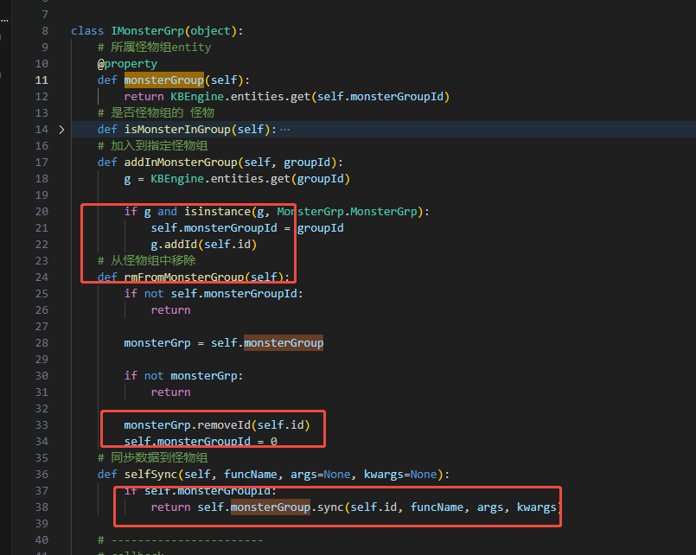

9.IRoute,某些怪物或者npc,需要按照指定路线来移动
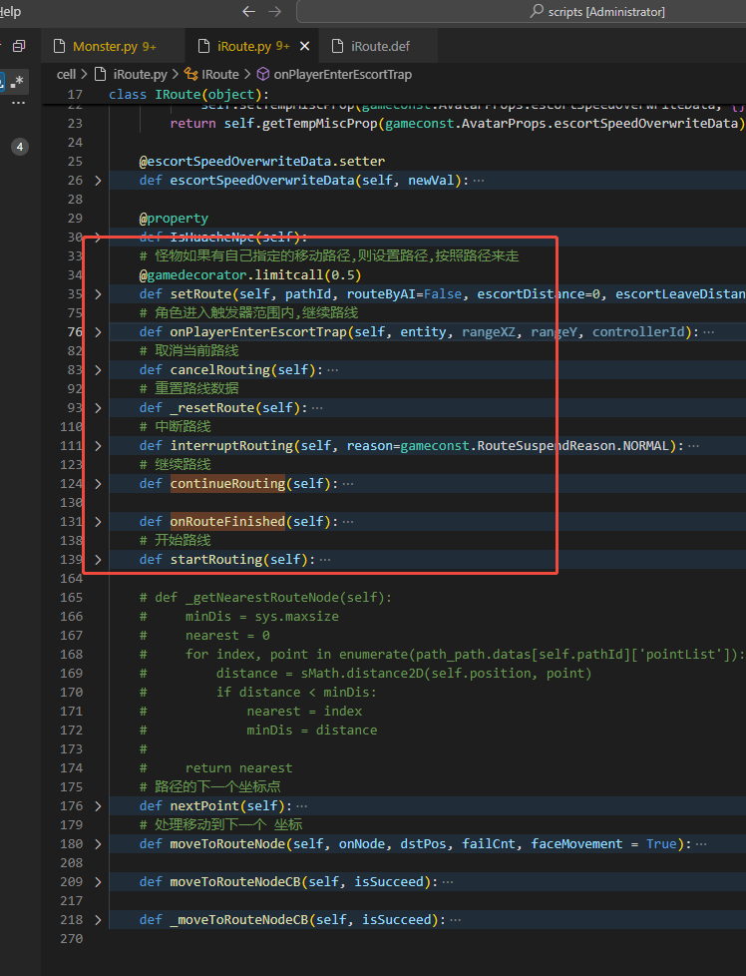
其中调用 引擎函数 moveToPoint或者 navigate可以实现entity的移动
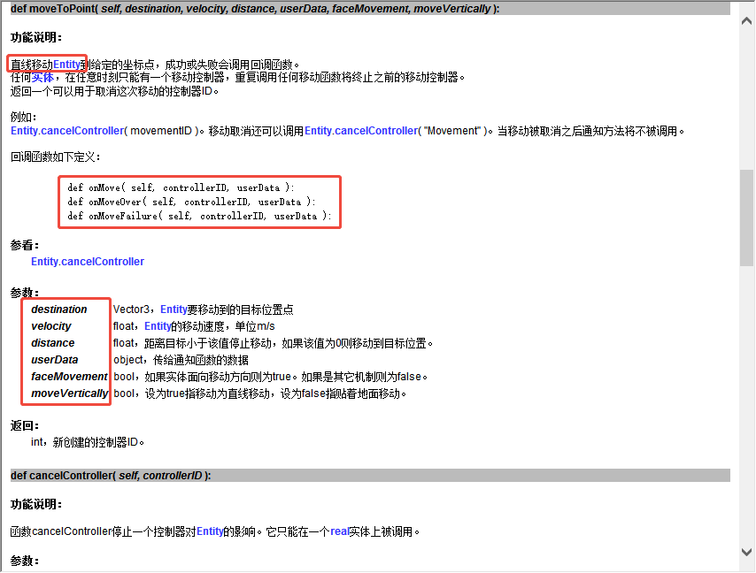
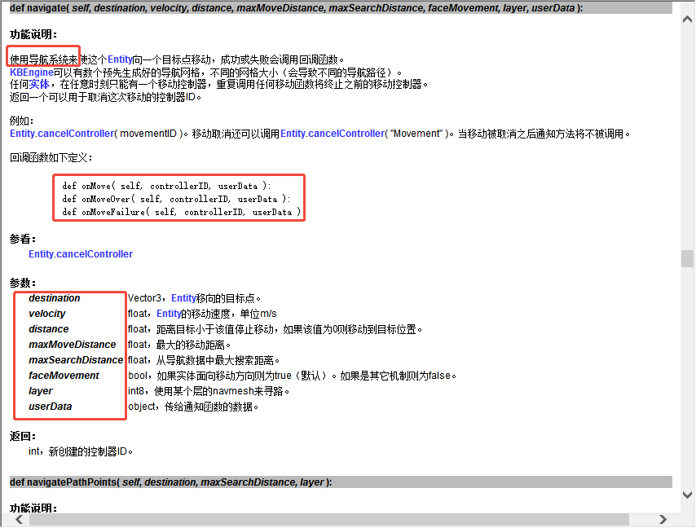

- IClient,向所有客户端弹窗、提示等消息
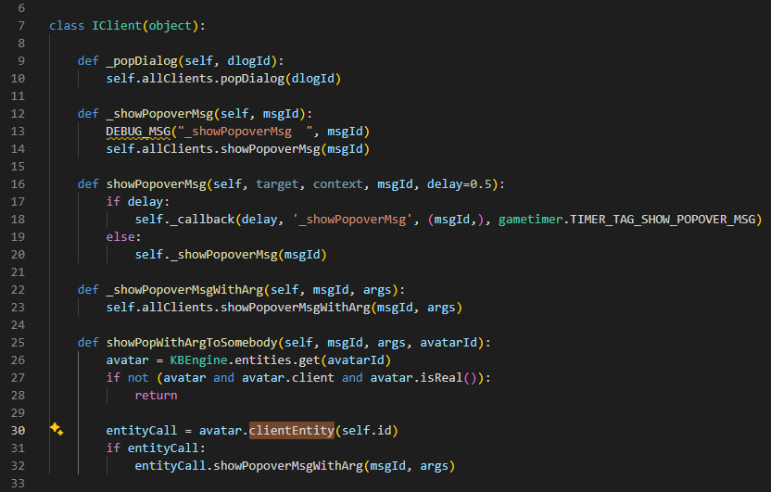

详细说下怪物类Monster
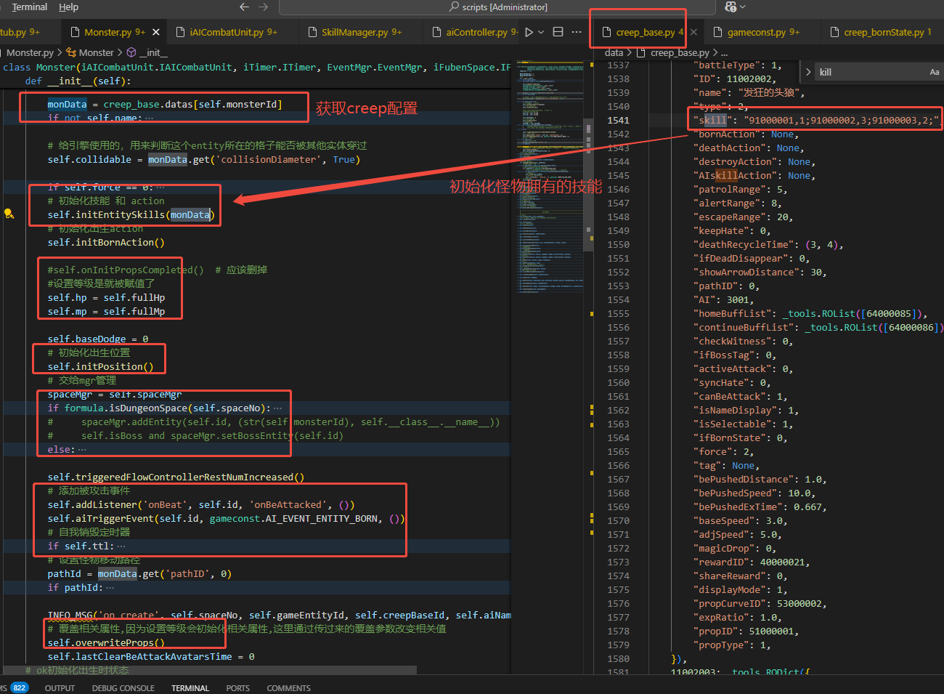
其中 添加技能
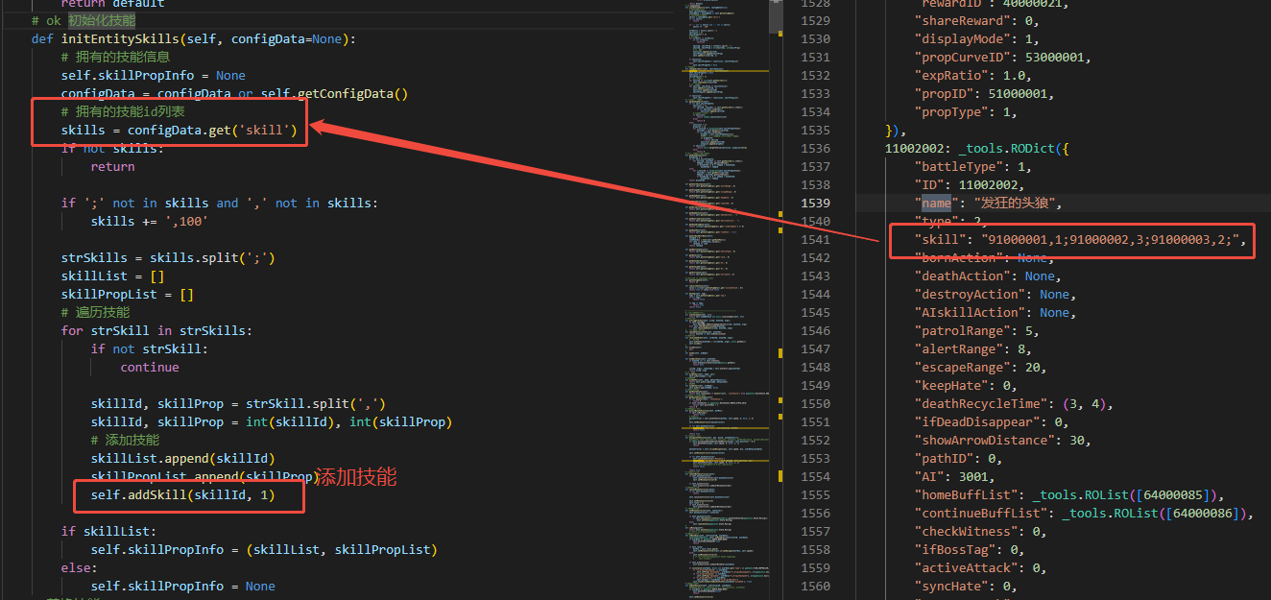
Space mgr
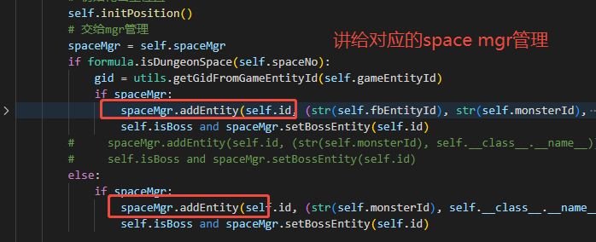

自我销毁定时器
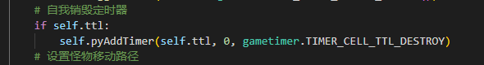
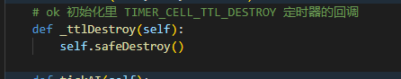

有些怪物有固定的移动路径
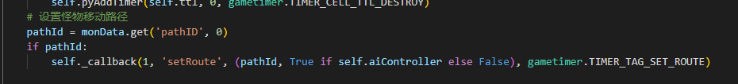
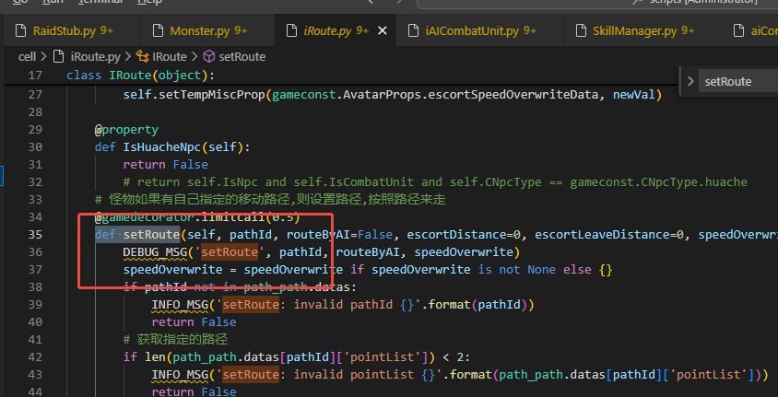

覆盖参数,副本stub那边可能传过来了相关的覆盖参数，如修改默认等级对应的血量
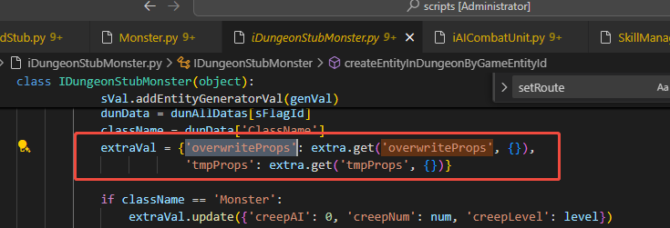
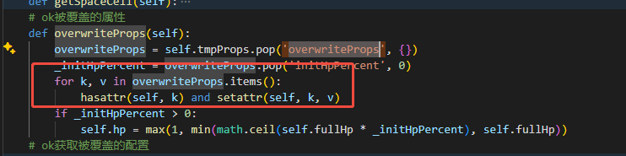

出生状态
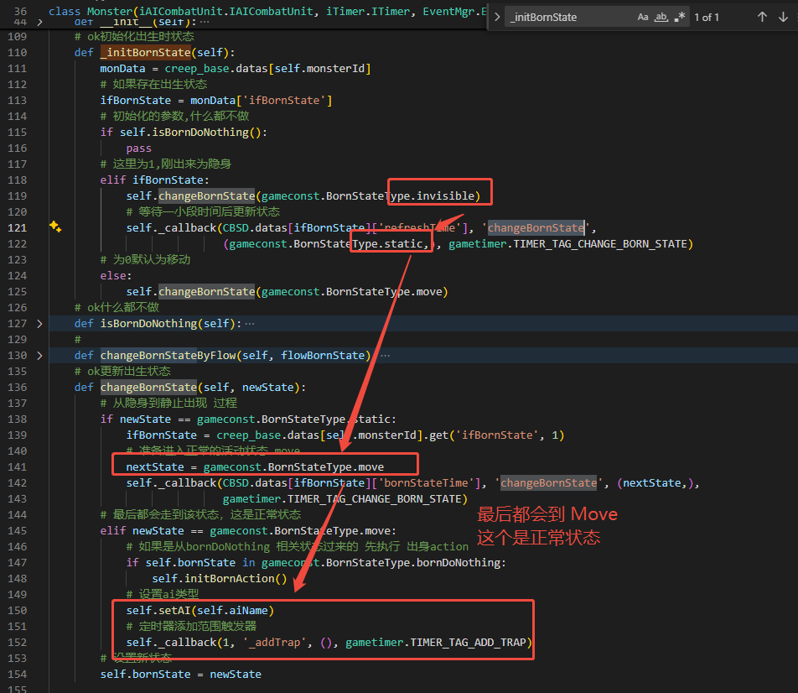

然后是设置范围触发器 和 设置AI类型 setAI

会设置两个范围触发器,一个是预警范围触发器,另一个是AOI范围触发器
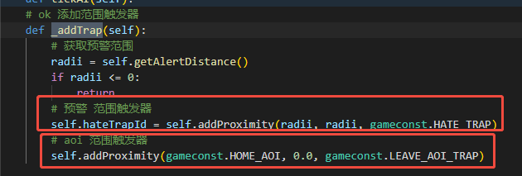

预警范围触发器的 触发 onEnterTrap在iAICombatUnit 下实现
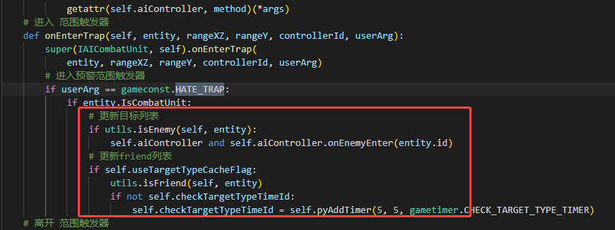
其中isEnemy 和 isFriend 主要用于更新，当前实体的 敌人、非敌人,朋友、非朋友列表
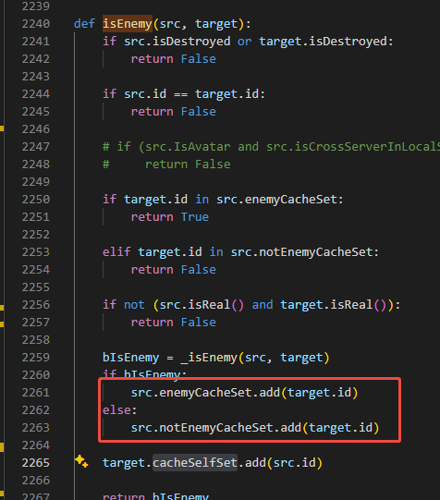
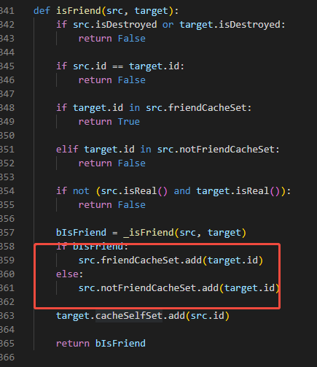

这样角色进入 预警范围,就知道有哪些其他实体,哪些是敌人朋友了

但是离开时判断 LEAVE_AOI_TRAP, 也就是离开时根据AOI范围来判断的,这个范围一般比预警的要远
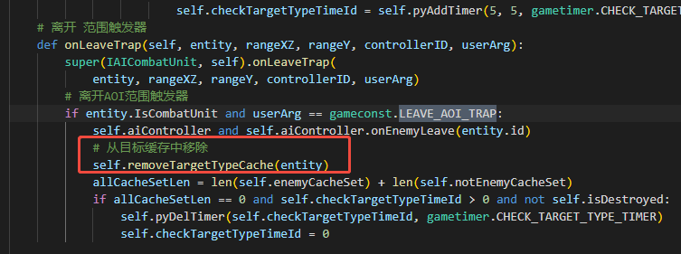
其中会删除所有缓存的信息
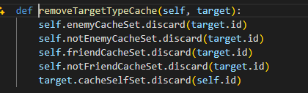

设置AI类型
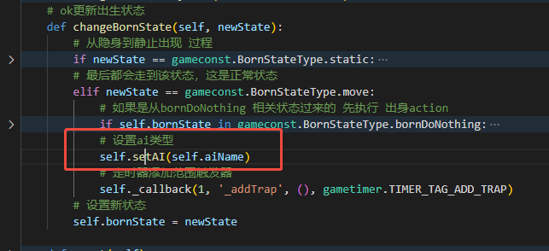
在转到正常状态Move时才会设置AI类型
名字一般是配置中加载进来的
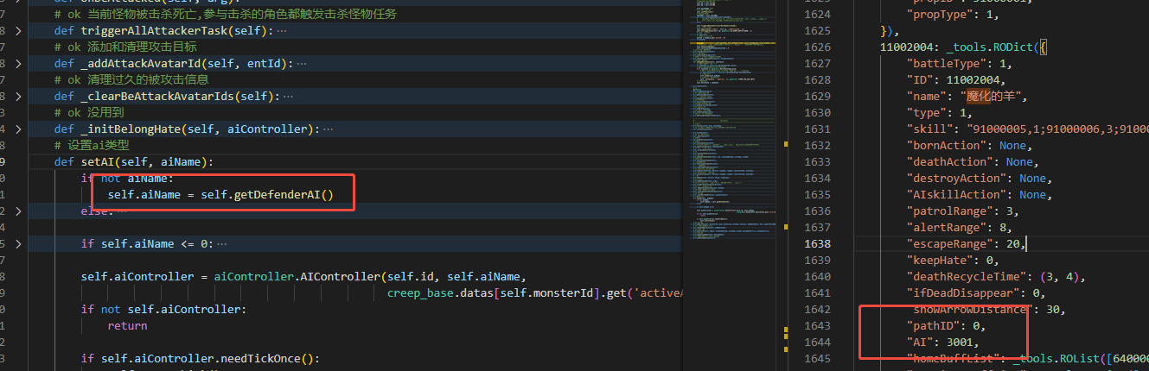
或者创建怪物是传递的覆盖参数
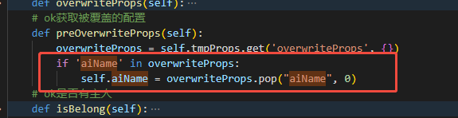

创建ai控制器
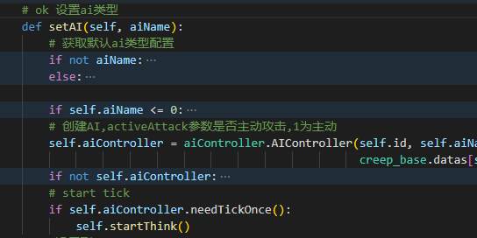

看AIController模块

- 先看aiStateMachine
向stateMap 里注册所有状态对象模块,每个模块的 tick实现了该状态下的 行为
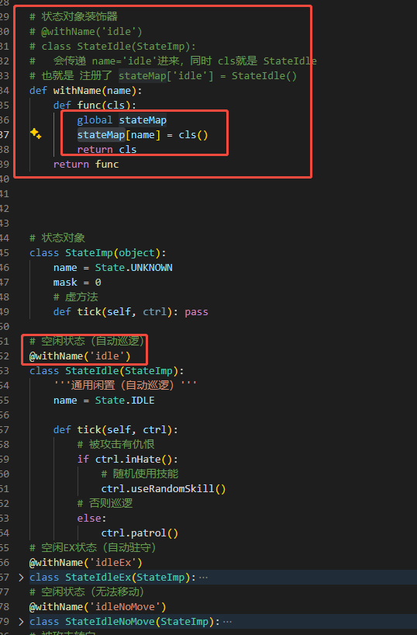
状态机
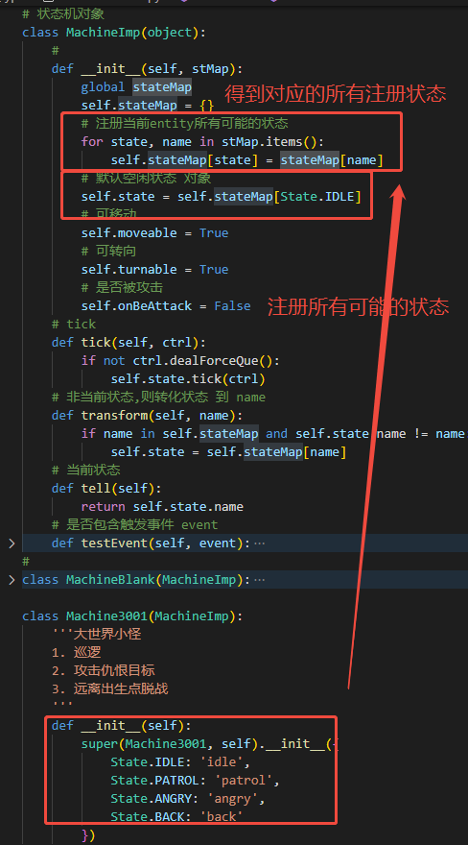
最后通过id得到对应的AI状态机
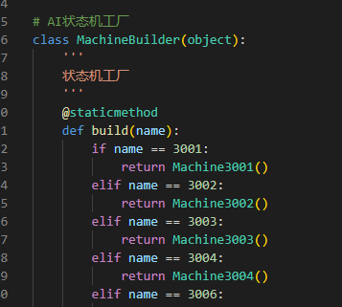

到这里大致有点眉头他的AI逻辑是怎么实现的了

其中 AIController模块
BehaveCtrl中,实现了每种状态下的行为方法
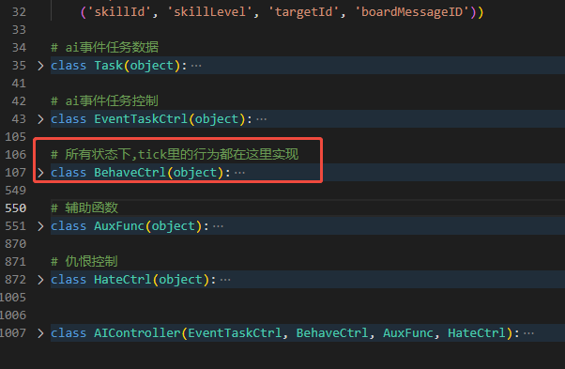
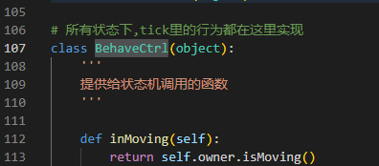

如恶魔羊 monster
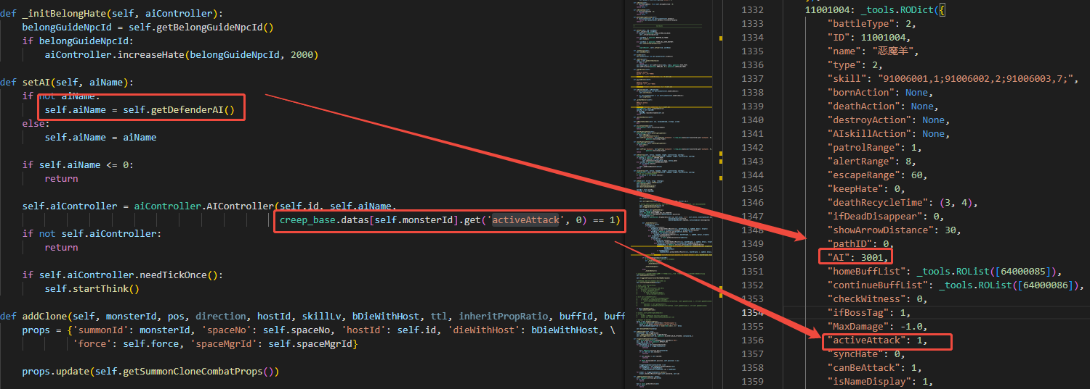
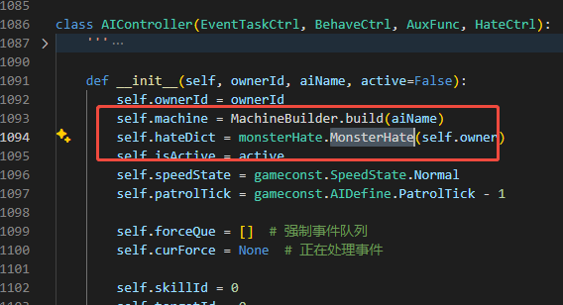
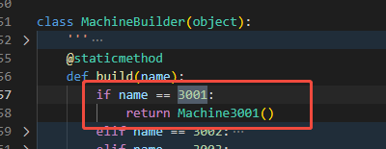
有以下这些互相转换的状态
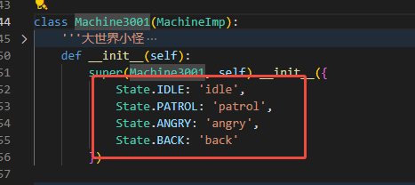

细看AIController下每个模块

Task 任务结构
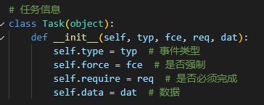

EventTaskCtrl任务队列执行流程控制
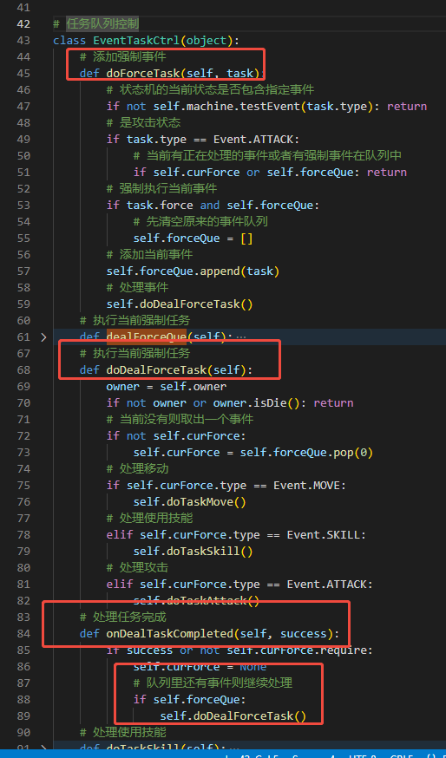
BehaveCtrl行为控制,不同怪物的不同状态下的行为都在这里实现
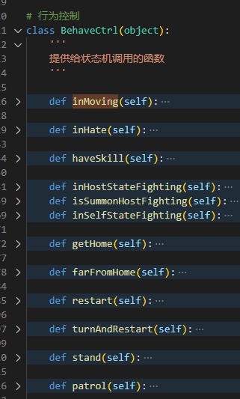

AuxFunc 辅助函数
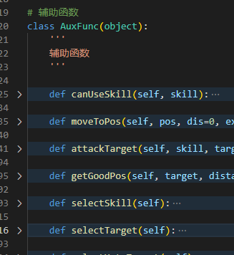

HateCtrl仇恨控制
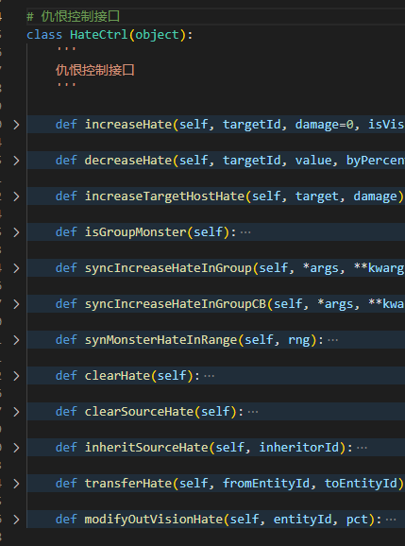

最后是ai控制模块 AIController
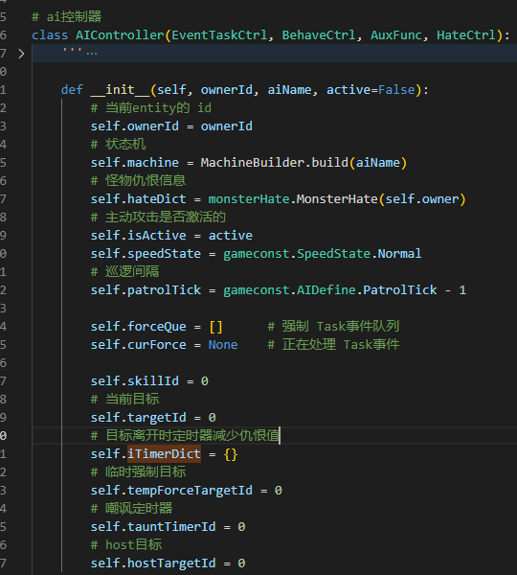

简单看下 怪物 恶魔羊,他的ai 模块是 3001
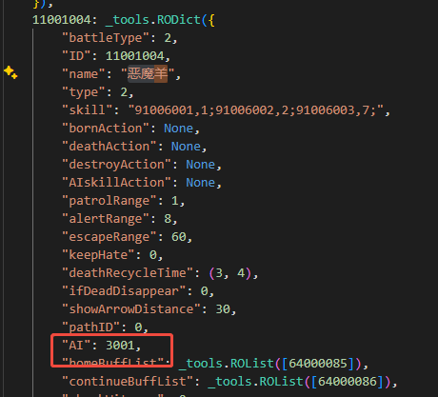
拥有如下状态
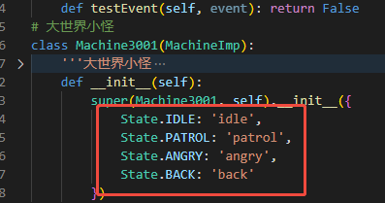
默认是idle
该状态下,如果有仇恨则对对应的角色发起攻击,否则巡逻
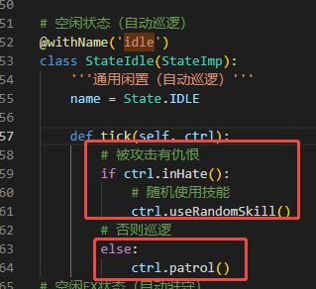

其中判断是否有仇恨
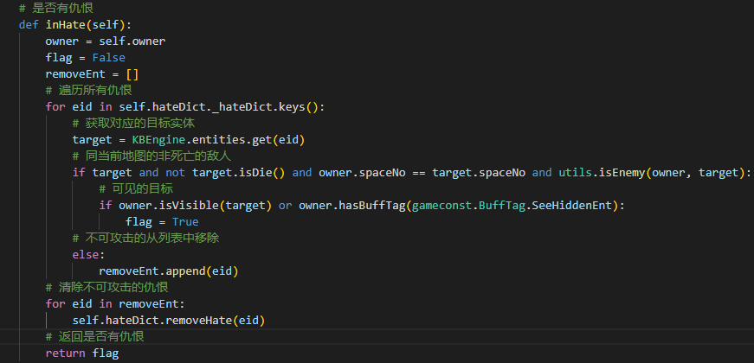
随机使用技能攻击
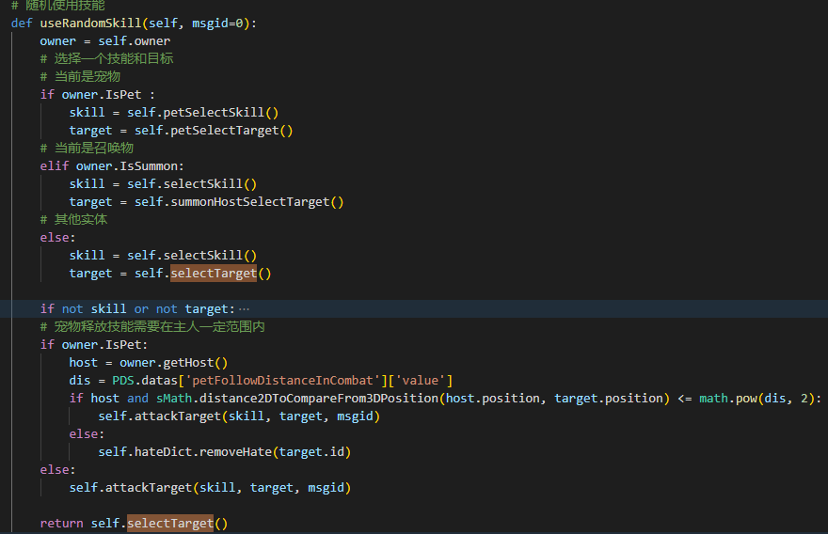
巡逻
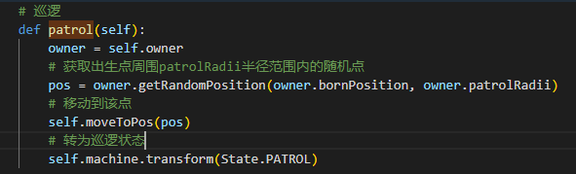
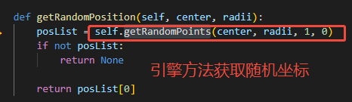

转到巡逻状态
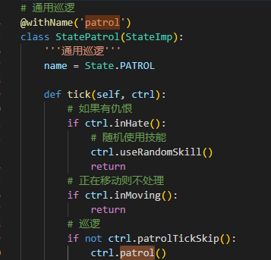
其中没达到巡逻tick次数时,重新判断是否巡逻
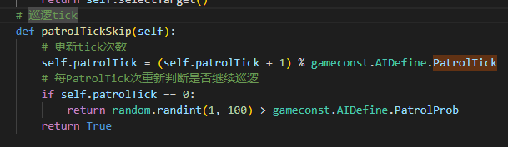
继续巡逻则重新随机一个地点

空闲和巡逻状态下如果收到攻击也就是有仇恨了,随机使用了技能,会转到 激怒 状态
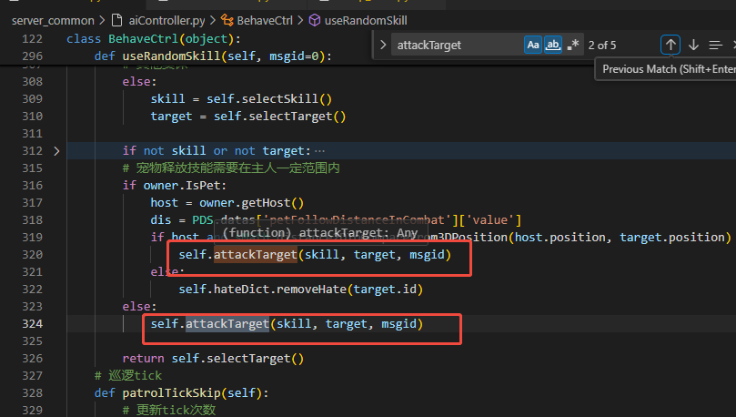
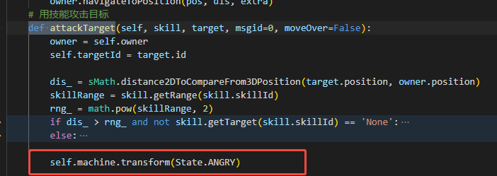

转到 激怒 状态
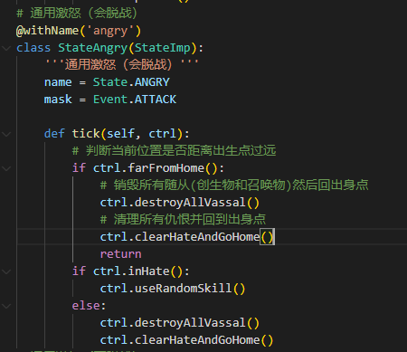

要是里出生点过远,或者没有仇恨了,会回到出生点
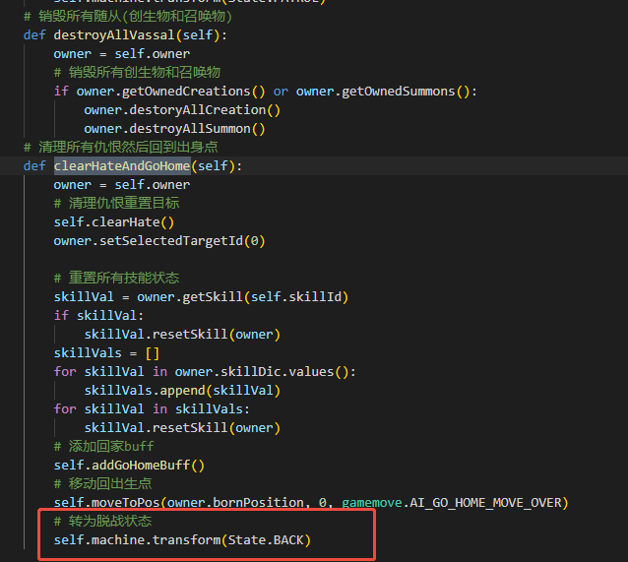
回到出生点同时清理所有仇恨,添加一个回家buff
主要是个无敌buff
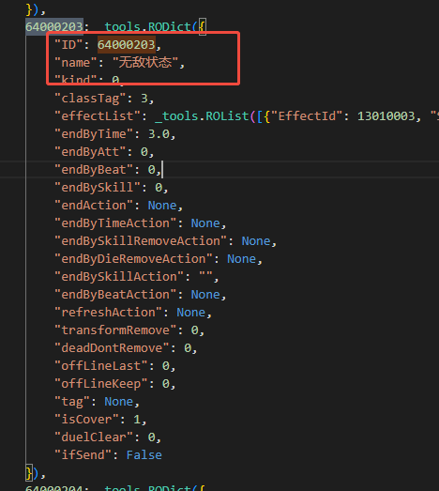

转到 脱战状态
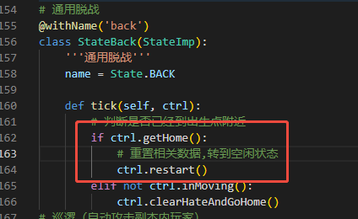

判断出生点预警范围内有entity
